ЕРЕВАНСКИЙ ГОСУДАРСТВЕННЫЙ УНИВЕРСИТЕТ
ФАКУЛЬТЕТ ГЕОГРАФИИ И ГЕОЛОГИИ
КАФЕДРА СОЦИАЛЬНО-ЭКОНОМИЧЕСКОЙ ГЕОГРАФИИ

“КАНЧ” НАУЧНО-ОБРАЗОВАТЕЛЬНЫЙ ИССЛЕДОВАТЕЛЬСКИЙ ЦЕНТР

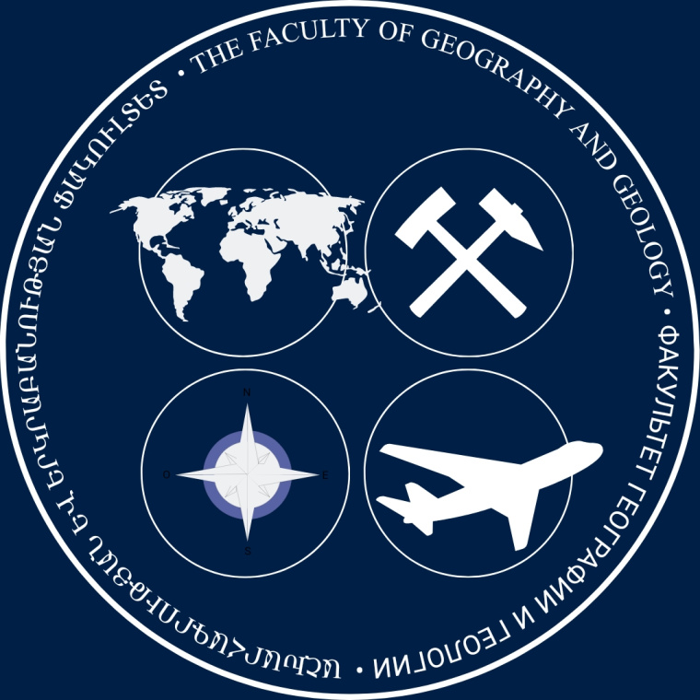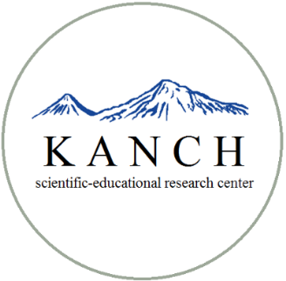

АКТУАЛЬНЫЕ ПРОБЛЕМЫ ИСПОЛЬЗОВАНИЯ РЕСУРСНОГО ПОТЕНЦИАЛА, ТЕРРИТОРИАЛЬНОЙ ОРГАНИЗАЦИИ И РАЗВИТИЯ ЭКОНОМИКИ

Международная научно-практическая конференция

посвященная 90-летию основания факультета

ЕРЕВАН - 2024
Уважамые коллеги!

Приглашаем Вас принять участие в Международной научно-практической конференции “Актуальные проблемы использования ресурсного потенциала, территориальной организации и развития экономики”, которая состоится 29–30 мая 2024г. на базе кафедры социально-экономической географии Факультета географии и геологии ЕГУ в г. Ереване.
Направления конференции:
- Проблемы поиска, исследования и эксплуатации природных ресурсов
- Проблемы совершенствования и развития отраслевой и территориальной структуры экономики
- Проблемы расселения, административно-территориального деления и территориального управления
- Проблемы использования туристско-рекреационного потенциала
- Перспективы развития и интеграции кадастровых систем
- Проблемы использования агроклиматических ресурсов
- Проблемы использования демографического потенциала
- Проблемы равномерного регионального развития
- Проблемы охраны окружающей среды
- Проблемы развития туристической индустрии
- Геополитические процессы и региональная политика
- Проблемы социально-экономического развития марзов, приграничных и горных регионов РА.

Рабочий язык конференции:
армянский, русский, английский.
Формы участия в конференции:

Очное участие (устный доклад или постер), заочное участие (только публикация статьи в сборнике), дистанционное.

Условия участия и правила оформления публикации
- Участие в конференции бесплатное.
- Статьи должны соответствовать направлению.
- Тексты публикаций направляются по e-mail: orgcommittee@gmail.com до 15 мая 2024г.
- Статьи должны содержать информацию об авторе(ах) (фамилия, имя, отчество, ученая степень, звание, адрес электронной почты, номер телефона),
- Иметь ключевые слова и резюме на английском и русском языках,
- Допустимый объем - 8 страниц по вышеуказанным критериям
- Аспиранты и магистранты предоставляют сопроводительное письмо руководителя, заверенное зав.кафедрой.

ТРЕБОВАНИЯ К ОФОРМЛЕНИЮ МАТЕРИАЛОВ СТАТЬИ
Форма текста: MSWord.
Формат страницы: А4 (297х210).
Поля: сверху, снизу, справа, слева – 20 мм.
Интервал – одинарный.
Абзацный отступ – 1,25 , задается автоматически.
Шрифт: размер – 12 пт, TimesNewRoman.
Не использовать автоформаты и стили, автонумерацию, не форматировать пробелами.
Ориентация листа – книжная. Все рисунки и таблицы должны быть пронумерованы и снабжены названиями или подрисуночными подписями. Формат рисунков jpg или jpeg.

Статьи должны быть оформлены единообразно и содержать следующую информацию:
- ЗАГОЛОВОК статьи - прописными буквами полужирным шрифтом, выравнивание по центру, отделяется от текста дополнительным пробелом,
- Ф.И.О, ученая степень, звание, адрес электронной почты, номер телефона всех соавторов
- УДК,
- аннотация, ключевые слова
- список литературы, оформляется по образцу по ссылке, а в тексте дается в квадратных скобках.
При оформлении списка литературы обратите внимание, что каждый источник должен встречаться в списке только один раз; при описании интернет-источников кроме URL должно быть указано название ресурса.
Статья не должна быть ранее опубликована, а также не должна быть представлена для рассмотрения и публикации в другом издании.
Образец оформления материалов конференции дан по ссылке: https://journals.ysu.am/index.php/proceedings-geol-geogr/article/view/vol57_no3_2023_pp117-128/pdf

Оригинальность текста должна составлять не менее 80%.
Индекс УДК автор может определить с помощью справочного ресурса https://www.teacode.com/online/udc/ .
В случае невыполнения указанных требований организаторы конференции могут не принять статью в публикуемый сборник.
Заявку на участие в конференции нужно заполнить до 1 мая 2024г.
Желающие принять участие в конференции должны представить свои статьи до 15 мая 2024 года. и отправить их на следующий адрес электронной почты: orgcommittee@gmail.com. Подробности можно узнать, связавшись по телефонам: (+374) 94 – 76 – 96 – 69, (+374) 94/33 – 51–52–01 или написав на orgcommittee@gmail.com.
Ответственный секретарь Айриянц Анжела Абрамовна.

Оргкомитет конференции

